**Mini Proyecto UT1.**

1. Instalación y uso de git.

Para instalar git se debe descargar de su página oficial la opción de Windows, Mac o Linux.

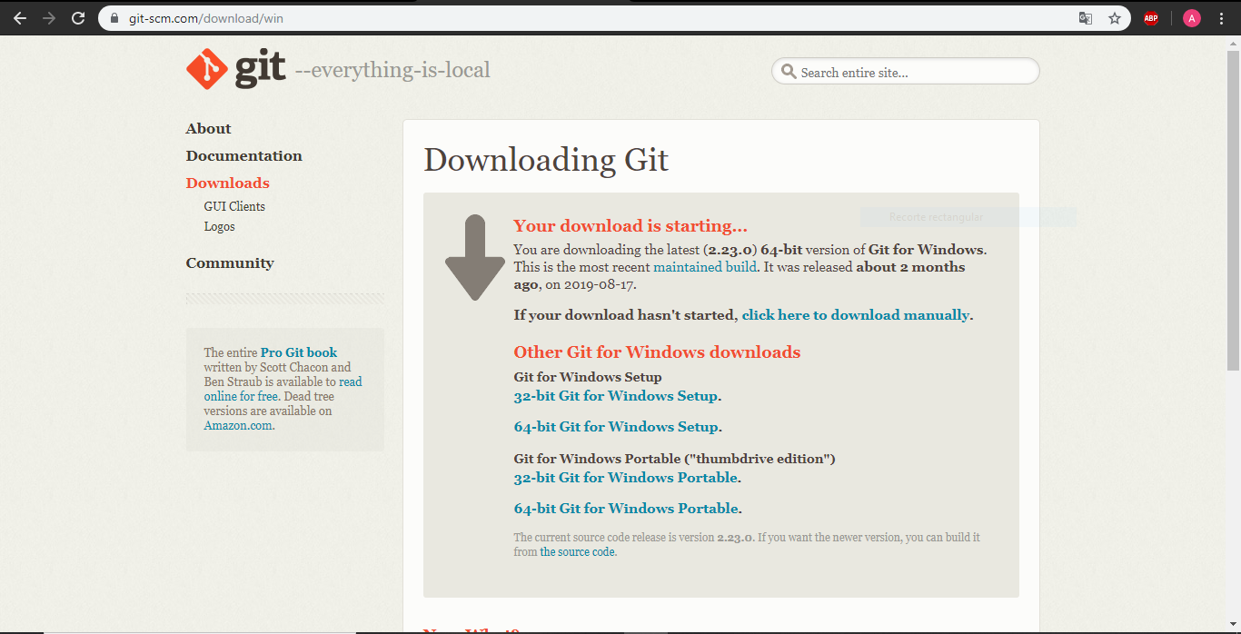

Después se debe ejecutar el comando “git init” desde el directorio en el que queremos ejecutar un repositorio.

A continuación podemos si queremos hacerlo con ssh debemos generar una clave con el comando y un correo al final ssh-keygen -t rsa -b 4096 -C “[alvaro.higher@educa.jcyl.es](mailto:alvaro.higher@educa.jcyl.es)”, luego aparecerán el nombre que queremos dar a la clave ssh y una contraseña(opcional) y se crearan dos archivos uno sin extensión y otro con extensión “.pub” con este ultimo se deberá crear una clave en github y copiar el contenido ahí. Después se ejecutara el comando “eval $(ssh-agent -s)” para que se ejecute el ssh agent y luego se deberá añadir la clave ssh con el código ssh-add [nombre de la clave ssh], Por ultimo ejecutaras el comando “git remote add origin [nombre del repositorio con extensión ssh]” y ya se podrá hacer el push y subir todos los archivos a guthub.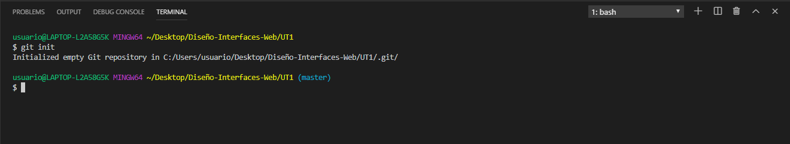

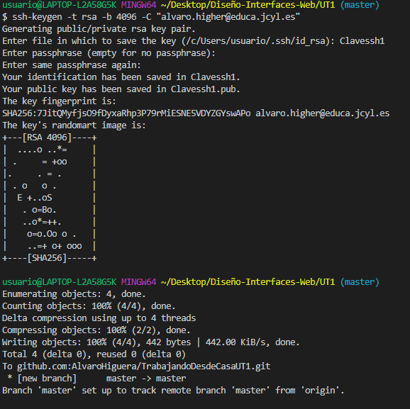

Tambien se puede utilizar el método http en el repositorio cambiando a tipo hhtps y haciendo el push y añadiendo la url y la rama que se quiere subir.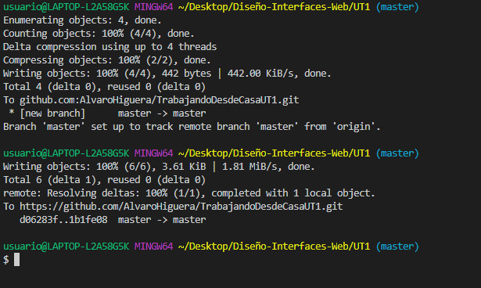Para usar git y añadir los cambios que vamos haciendo se usa el comando git add y el directorio que se desea subir.

Para poner un comentario a que hace referencia ese git se utiliza el “git commit -m [Comentario]”.

Y para subirlo a la red se utiliza el git push.



Para comprobar si lo que hemos estado haciendo esta guardado se utiliza el git status.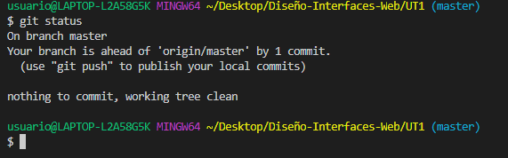

Para crear una rama se escribe el comando ‘git checkout -b “NombreDeRama”’ ypara cambiar de rama utilizar también el checout pero sin la parte del ‘-b’.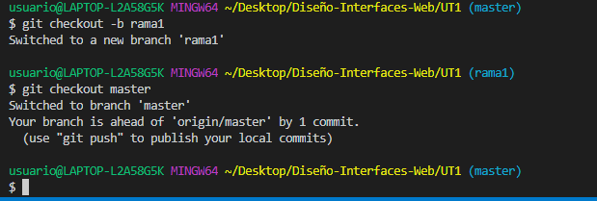

1. Uso del html.

El html tiene muchos elementos y los ma usados comúnmente son los siguientes:

-Etiqueta h. Tiene hasta seis tipos de etiquetas y cada una con un tamaño diferente.